Algorytmy równoległe
Michał Janiec

1. Problem
Dana jest pętla z drutu w kształcie kwadratu, której dwa przeciwległe boki są wygięte w kształcie paraboli, a pozostałe są płaskie. Wyliczyć wysokość membrany rozpiętej na tym drucie.
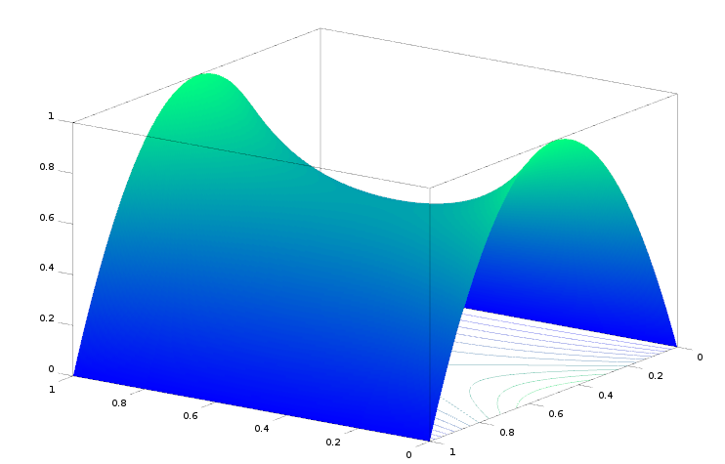
Wysokość membrany zadana jest wzorem:
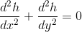

2. Rozwiazanie
Przyjęto rozwiązanie numeryczne. Obszar na którym rozciągnięto membranę podzielono na N x N pól dla których zostaną wyliczone wartości w punktach.
W tym celu rownanie zostało przybliżone równaniem różnicowym (po przekształceniach):
gdzie s = 1 / (N-1), ponadto zostały zadane warunki brzegowe
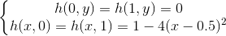

łącznie równania te prowadzą do równania macierzowego o rozmiarze N^2 x N^2. Na szczęście ponieważ macierz ta jest żadka możliwe jest zstosowanie metod iteracyjnych, co pozwala na nieprzechowywanie macierzy równań w pamięci, a jedynie macierz wyników (N x N).
Potrzebna jest także inicjalizacja macierzy.
Intuicyjnie wydaje się że inicjalizacja wartościami da dobre wyniki.
Warunek stopu: 300 iteracji.

3. Analiza PCAM
Partitioning – podział problemu na drobne elementy – wyliczenie wartości w każdym wężle
Communication – komunikacja – strukturalna – każdy element łączy się ze swoimi statycznie wyznaczonymi sąsiadami
Aglomeration – elementy komunikują się tylko z najbliższymi sąsiadami, dla tego zgrupowanie któreobejmuje jak największe spójne obszary jest najlepsze. Najlepszym rozwiązaniem byłby podział macierzy na kwadraty (lub prostokąty o nie wielkim stosunku boków), ja jednak dla prostoty rozwiązania użyłem podziału na pasy.
Mapping – użyłem bardzo prostego mappingu – dla P procesów macierz jest dzielona na P pasów i każdy z nich jest obsługiwany przez jeden proces.

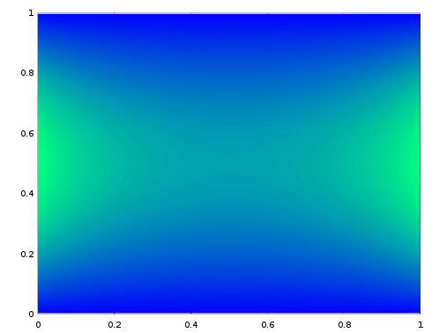
4. Wynik
Poniżej zamieszczam rozwiązanie. Skla kolorów jest liniowa – niebieski = 0, zielony = 1.
Rozwiązanie w 3D było pokazane jako wizualizacja problemu na początku sprawozdania.

5. Pomiar wydajności – metryki proste
Uśrednione czasy wykonań z 5 egzekucji. Czasem otrzymywałem czasy znacząco większe od pozostałych, takie czasy zostały odrzucone

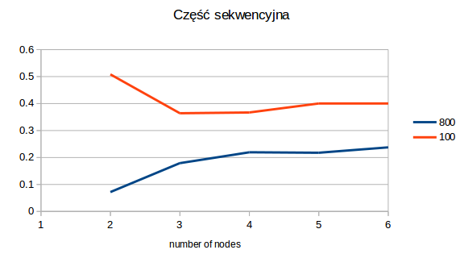

6. Pomiar wydajności – metryki skalowane

Metryki skalowane biorą pod uwagę fakt że ze wzrostem liczby procesorów wzrasta stosunek narzutu komunikacyjnego do czasu onliczeń. Zatem przy mierzeniu przyśpieszenia należy nie tylko zwiększać liczbę procesorów ale także rozmiar zadania. Należy także wziąć pod uwagę złożoność problemu tak aby wzrost kosztów obliczeń był proporcjonalny do wzrostu liczby procesorów.
Wyniki:

7. Porównanie z wynikami teoretycznymi

Teoretyczny wzór na efektywność, przy danej metodzie aglomeracji (nie jest ona optymalna) wynosi
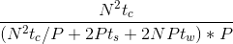

gdzie:
tc – czas obliczenia pojedynczego elementu macierzy
ts – czas startu komunikacji
tw – czas przesłania jednego elementu macierzy.

Znalezienie wartości tc, ts, tw nie jest proste, spróbowałem wyznaczyć je empirycznie:
tc oszacowałem na 2.2e-6
ts oszacowałem na 5.9e-4
tw oszcowałem na 2.0e-7

